Tóm tắt về FuelEU: Những điều chủ tàu và người quản lý tàu cần biết
maritimecyprus
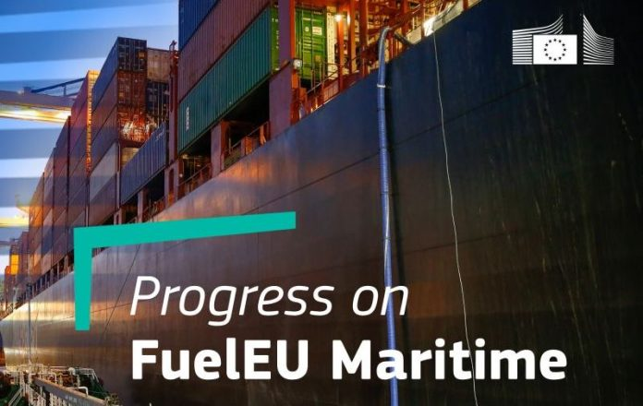
Ngành hàng hải của Liên minh châu Âu (EU) tiếp tục thúc đẩy việc triển khai FuelEU Maritime, với hơn 12.000 tàu — chiếm hơn 90% số tàu thuộc phạm vi áp dụng — đã tuân thủ Quy định này. Vì vậy, tài liệu này là nguồn tham khảo quan trọng dành cho tất cả các đơn vị quản lý tàu, chủ tàu và các bên liên quan trong ngành đang phải thích ứng với những thay đổi về quy định.
Vì sao điều này lại quan trọng?
- Cường độ phát thải khí nhà kính (GHG) của đội tàu đã được giảm xuống thấp hơn các mục tiêu hiện tại của FuelEU.
- Hơn 13.000 báo cáo FuelEU đã được xác minh, đảm bảo tính minh bạch đầy đủ trong dữ liệu phát thải.
- 9 trên 10 tàu đang tận dụng cơ chế pooling (gộp chung kết quả tuân thủ) để đạt được sự tuân thủ thông minh và linh hoạt hơn.
Là một phần trong gói chính sách lập pháp FIT for 55 của Ủy ban châu Âu, Quy định hàng hải FuelEU (Quy định EU 2023/1805) thúc đẩy việc sử dụng nhiên liệu tái tạo, nhiên liệu carbon thấp và các công nghệ năng lượng sạch cho tàu biển — những yếu tố thiết yếu nhằm hỗ trợ quá trình loại bỏ khí thải carbon trong ngành hàng hải. Quy định này được áp dụng đầy đủ từ ngày 1/1/2025, ngoại trừ Điều 8 và Điều 9 liên quan đến kế hoạch giám sát, được áp dụng từ tháng 8/2024.
- Quy định thực thi về các cảng trung chuyển container ở lân cận liên quan đến FuelEU đã được ban hành. Các điểm dừng tại những cảng nằm trong danh sách này sẽ không được tính là “cảng ghé” theo Quy định FuelEU Maritime.
- FuelEU bị trì hoãn tại Na Uy và Iceland (ngày 18/12/2025): Do quá trình đưa Quy định FuelEU Maritime vào Hiệp định Khu vực Kinh tế châu Âu (EEA Agreement) bị chậm trễ, việc áp dụng quy định tại Na Uy và Iceland sẽ được lùi lại. Điều này có nghĩa là các cảng của Na Uy và Iceland sẽ được xem là cảng của quốc gia thứ ba trong bối cảnh FuelEU kể từ ngày 1/1/2025 cho đến khi FuelEU được tích hợp vào Hiệp định EEA. Xem thêm thông báo của Cơ quan Hàng hải Na Uy.
Các điểm chính của Quy định FuelEU Maritime
1. Giới hạn cường độ phát thải khí nhà kính của nhiên liệu sử dụng trên tàu
FuelEU Maritime đặt ra giới hạn tối đa đối với cường độ phát thải khí nhà kính trung bình hằng năm của năng lượng sử dụng trên các tàu có tổng dung tích trên 5.000 GT ghé các cảng châu Âu, không phụ thuộc vào quốc tịch tàu.
Các mục tiêu này đảm bảo rằng cường độ phát thải khí nhà kính của nhiên liệu sử dụng trong ngành hàng hải sẽ giảm dần theo thời gian: giảm 2% vào năm 2025; giảm tới 80% vào năm 2050. Các mục tiêu này không chỉ bao gồm phát thải CO₂, mà còn bao gồm methane (CH₄) và nitrous oxide (N₂O) trong toàn bộ vòng đời nhiên liệu sử dụng trên tàu, tính theo phương pháp từ nguồn khai thác đến máy móc trên tàu (well-to-wake – WtW).
2. Yêu cầu sử dụng điện bờ và công nghệ không phát thải tại cảng
Nhằm giảm ô nhiễm không khí tại cảng, các tàu khách và tàu container khi neo hoặc cập cầu phải sử dụng nguồn điện từ bờ (Onshore Power Supply – OPS); hoặc các công nghệ thay thế không phát thải. Yêu cầu này áp dụng từ ngày 1/1/2030 tại các cảng thuộc phạm vi Điều 9 của Quy định về hạ tầng nhiên liệu thay thế (AFIR); Từ ngày 1/1/2035 tại tất cả các cảng EU có phát triển năng lực cung cấp điện bờ. Các quốc gia thành viên có thể lựa chọn mở rộng nghĩa vụ này cho các cảng không thuộc Điều 9 của AFIR kể từ ngày 1/1/2030.
3. Tiếp cận dựa trên mục tiêu và trung lập về công nghệ
Bằng cách áp dụng phương pháp tiếp cận dựa trên mục tiêu và không ưu tiên một công nghệ cụ thể, FuelEU Maritime cho phép đổi mới và phát triển các loại nhiên liệu bền vững mới cũng như các công nghệ chuyển đổi năng lượng mới. Điều này cho phép các đơn vị khai thác tàu tự quyết định lựa chọn nhiên liệu và công nghệ phù hợp dựa trên đặc điểm riêng của từng con tàu và đặc điểm khai thác và vận hành.
Quy định cũng đưa ra nhiều cơ chế linh hoạt khác nhau, giúp các đội tàu hiện hữu tìm được chiến lược tuân thủ phù hợp, đồng thời khuyến khích và tạo lợi thế cho những đơn vị tiên phong đầu tư sớm vào quá trình chuyển đổi năng lượng.
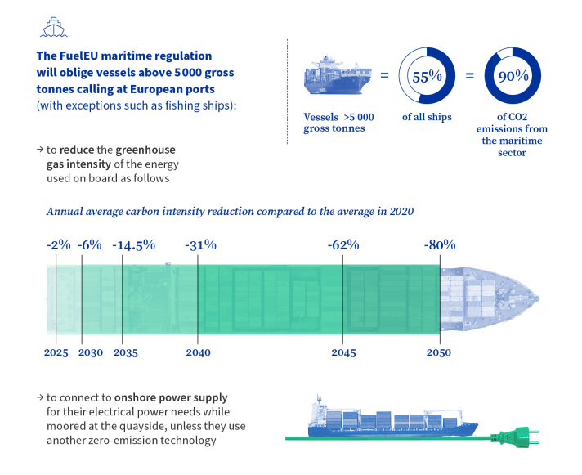
Các câu hỏi thường gặp
Các câu hỏi và câu trả lời dưới đây nhằm hướng dẫn các bên liên quan hiểu rõ việc áp dụng Quy định FuelEU Maritime. Nội dung được xây dựng bởi các đơn vị thuộc Tổng vụ Di chuyển và Giao thông (Directorate-General for Mobility and Transport) của Ủy ban châu Âu và không được xem là cam kết chính thức của Ủy ban châu Âu với tư cách là một cơ quan.
Các câu hỏi và trả lời về quy định (EU) 2023/1805 về việc sử dụng nhiên liệu tái tạo và nhiên liệu carbon thấp trong vận tải biển, đồng thời sửa đổi Chỉ thị 2009/16/EC
Văn bản pháp luật thứ cấp
Nhiều văn bản hướng dẫn thực thi và văn bản được ủy quyền liên quan đến FuelEU đã được thông qua và công bố. Bao gồm:
- Commission Implementing Regulation (EU) 2026/394 of 23 February 2026 laying down rules for the application of Regulation (EU) 2023/1805 of the European Parliament and of the Council, as regards access rights and the functional and technical specifications of the FuelEU database. Quy định thực thi của Ủy ban (EU) 2026/394 ngày 23/02/2026 quy định các quy tắc áp dụng Quy định (EU) 2023/1805 của Nghị viện và Hội đồng châu Âu liên quan đến quyền truy cập và các yêu cầu kỹ thuật, chức năng của cơ sở dữ liệu FuelEU.
- Commission implementing regulation (EU) 2025/1127 of 6 June 2025 laying down rules for the application of regulation (EU 2023/1805 of the European Parliament and of the Council as regards of identifying neighbouring container transhipment ports Quy định thực thi của Ủy ban (EU) 2025/1127 ngày 06/06/2025 quy định các quy tắc áp dụng Quy định (EU) 2023/1805 của Nghị viện và Hội đồng châu Âu về việc xác định các cảng trung chuyển container lân cận.
- Commission implementing regulation (EU) 2024/2027of 26 July 2024 on verification activities pursuant to regulation (EU) 2023/1805 of the European Parliament and of the Council on the use of renewable and low-carbon fuels in maritime transport, and amending Directive 2009/16/EC Quy định thực thi của Ủy ban (EU) 2024/2027 ngày 26/07/2024 về hoạt động xác minh theo Quy định (EU) 2023/1805 của Nghị viện và Hội đồng châu Âu liên quan đến việc sử dụng nhiên liệu tái tạo và nhiên liệu carbon thấp trong vận tải biển, đồng thời sửa đổi Chỉ thị 2009/16/EC.
- Commission implementing regulation (EU) 2024/2031 of 26 July 2024 on the template for monitoring plans pursuant to regulation (EU) 2023/1805 of the European Parliament and of the Council on the use of renewable and low-carbon fuels in maritime transport, and amending Directive 2009/16/EC Quy định thực thi của Ủy ban (EU) 2024/2031 ngày 26/07/2024 về mẫu kế hoạch giám sát theo Quy định (EU) 2023/1805 của Nghị viện và Hội đồng châu Âu về việc sử dụng nhiên liệu tái tạo và nhiên liệu carbon thấp trong vận tải biển.
- Commission delegated regulation (EU) 2025/192 of 9 September 2024 on procedures for the accreditation of verifiers pursuant to regulation (EU) 2023/1805 of the European Parliament and of the Council on the use of renewable and low-carbon fuels in maritime transport, and amending Directive 2009/16/EC of the European Parliament and of the Council Quy định ủy quyền của Ủy ban (EU) 2025/192 ngày 09/09/2024 về quy trình công nhận các đơn vị xác minh theo Quy định (EU) 2023/1805 của Nghị viện và Hội đồng châu Âu về việc sử dụng nhiên liệu tái tạo và nhiên liệu carbon thấp trong vận tải biển, đồng thời sửa đổi Chỉ thị 2009/16/EC.
Các văn bản thực thi sau đây đang được xây dựng và sẽ sớm được lấy ý kiến công chúng:
- Văn bản thực thi về trao đổi thông tin liên quan đến nguồn điện bờ (OPS communication);
- Văn bản thực thi về cơ sở dữ liệu FuelEU;
- Văn bản thực thi về tiêu chí chấp nhận các công nghệ không phát thải;
- Văn bản thực thi về danh sách các cảng trung chuyển container lân cận.
Bộ phận hỗ trợ (Helpdesk)
Ủy ban châu Âu và Cơ quan An toàn Hàng hải châu Âu (EMSA) sẵn sàng giải đáp các câu hỏi của các bên liên quan liên quan đến Quy định MRV hàng hải; Chỉ thị EU ETS; Quy định FuelEU Maritime. Mọi câu hỏi có thể gửi tới: fitfor55@emsa.europa.eu
Cơ quan có thẩm quyền của các quốc gia thành viên theo FuelEU Maritime
Danh sách các cơ quan có thẩm quyền được chỉ định theo Quy định FuelEU Maritime, cùng thông tin liên hệ của từng quốc gia thành viên, được cập nhật khi có thông tin mới.
FuelEU Maritime competent authorities - Cơ quan có thẩm quyền FuelEU Maritime
Các sự kiện và hội thảo trực tuyến
Cơ quan An toàn Hàng hải châu Âu (EMSA) phối hợp với Ủy ban châu Âu đang tổ chức chuỗi hội thảo trực tuyến nhằm giúp các bên hiểu rõ hơn về Quy định FuelEU Maritime. Thông tin về các hội thảo đã tổ chức và sắp diễn ra có tại: Reducing GHG emissions - FuelEU webinars - EMSA - European Maritime Safety Agency
Tài liệu hướng dẫn
Ủy ban châu Âu đã xây dựng một tài liệu hướng dẫn toàn diện nhằm hỗ trợ việc triển khai Quy định FuelEU Maritime. Tài liệu này bổ sung cho tài liệu hướng dẫn MRV (MRV guidance document ), vốn cung cấp nền tảng cho việc giám sát và báo cáo tiêu thụ nhiên liệu.
Nội dung tài liệu được xây dựng dựa trên các khuyến nghị trong các báo cáo do các chuyên gia thuộc Nhóm phụ trách Năng lượng thay thế bền vững cho vận tải biển (SAPS) thuộc Diễn đàn Vận tải biển bền vững châu Âu (ESSF) thực hiện.
Hướng dẫn về Quy định FuelEU Maritime
Ngoài ra, Ủy ban cũng đã xây dựng hướng dẫn về việc báo cáo và xác minh lượng phát thải methane thực tế dạng tank-to-wake (từ két nhiên liệu đến quá trình sử dụng trên tàu) theo FuelEU. Guidance on the FuelEU maritime regulation
Các hướng dẫn này được áp dụng tạm thời cho đến khi các tiêu chuẩn quốc tế được ban hành và được chấp nhận trong khuôn khổ pháp lý của EU. Guidelines for reporting and verification of actual methane slip tank-to-wake emission factors from marine diesel engines under the scope of FuelEU maritime regulation
Báo cáo của ESSF SAPS về FuelEU Maritime Các tài liệu này được xây dựng bởi các chuyên gia thuộc Diễn đàn Vận tải biển bền vững châu Âu (ESSF), cụ thể là nhóm phụ trách Năng lượng thay thế bền vững cho vận tải biển (SAPS), nhằm cung cấp kiến thức kỹ thuật phục vụ việc triển khai Quy định (EU) 2023/1805.
Các báo cáo này không phản ánh quan điểm chính thức của Ủy ban châu Âu, không có giá trị ràng buộc pháp lý. Bao gồm:
  - Report of ESSF SAPS WS on Fuel Certification
  - Report of ESSF SAPS on Calculation methodologies under FuelEU
Các trường hợp miễn trừ được áp dụng bởi các quốc gia thành viên
Các quyết định miễn trừ theo Điều 2(3), 2(4), 2(5), 2(6) của Quy định (EU) 2023/1805 đã được công bố cho một số quốc gia:
- Hy Lạp – C/2024/7469 (17/12/2024);
- Ý – C/2024/7470 (17/12/2024);
- Đan Mạch – C/2024/7471 (17/12/2024);
- Malta – C/2024/7472 (17/12/2024);
- Tây Ban Nha – C/2025/356 (13/01/2025);
- Tây Ban Nha – C/2025/3449 (20/06/2025);
- Pháp – C/2025/357 (13/01/2025);
- Pháp – C/2025/3448 (20/06/2025);
- Pháp – C/2026/905 (11/02/2026);
- Bồ Đào Nha – C/2025/358 (13/01/2025);
- Cyprus – C/2025/635 (27/01/2025);
- Croatia – C/2025/636 (27/01/2025);
- Phần Lan – C/2025/969 (07/02/2025).
Các hành động loại bỏ khí thải carbon trên toàn cầu theo IMO
Ủy ban châu Âu, phối hợp với các quốc gia thành viên, tham gia vào các hoạt động quốc tế nhằm giảm phát thải carbon tại IMO. Năm 2018, IMO đã thông qua Chiến lược ban đầu về giảm phát thải khí nhà kính từ tàu biển, đặt ra mục tiêu giảm phát thải GHG từ vận tải biển quốc tế và loại bỏ dần phát thải trong thời gian sớm nhất, với các biện pháp ngắn hạn, trung hạn và dài hạn được đề xuất. Năm 2023, IMO thông qua Chiến lược sửa đổi, tiếp tục xác định rõ hơn tầm nhìn, nguyên tắc chỉ đạo và các biện pháp trung hạn, dài hạn.
Các hành động tuân thủ FuelEU
Đối với các tàu lần đầu tiên ghé cảng EU sau ngày 31/8/2024, kế hoạch giám sát phải được nộp trong vòng hai tháng kể từ khi tàu ghé cảng EU. Giai đoạn báo cáo là năm mà lượng phát thải của tàu được giám sát và báo cáo theo kế hoạch giám sát. Giai đoạn báo cáo đầu tiên: năm 2025.
Giai đoạn xác minh là năm tiếp theo sau giai đoạn báo cáo, trong đó báo cáo FuelEU được lập cho giai đoạn báo cáo và sau đó được xác minh. Giai đoạn xác minh đầu tiên: năm 2026. Báo cáo FuelEU đầu tiên gửi cho đơn vị xác minh phải được nộp trước ngày 31/01/2026. Báo cáo này bao gồm dữ liệu từ 01/01/2025 đến 31/12/2025.
Bảng dưới đây tóm tắt các yêu cầu về giám sát và báo cáo đối với các công ty vận tải biển, cùng với thời hạn thực hiện tương ứng.
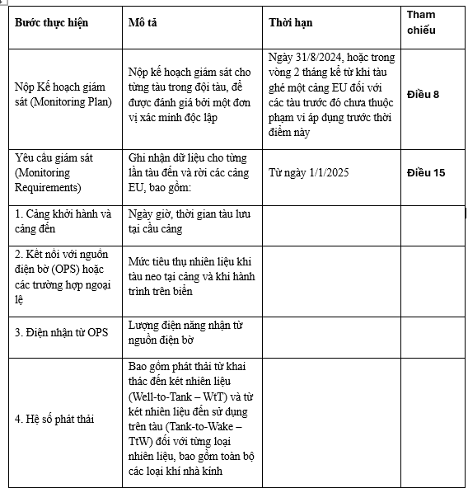
5. Tiêu thụ năng lượng thay thế | Lượng năng lượng thay thế được sử dụng khi tàu neo tại cảng và khi hành trình trên biển
6. Thông tin về cấp băng (Ice Class) | Cấp băng của tàu và các chuyến hành trình trong điều kiện có băng
Báo cáo hằng năm (Annual Reporting) | Cung cấp “Báo cáo FuelEU” riêng cho từng tàu cho đơn vị xác minh (phục vụ việc xác minh và tính toán kết quả tuân thủ) | Ngày 31/1 hằng năm, bắt đầu từ năm 2026 (sau khi kết thúc giai đoạn báo cáo đầu tiên) | Điều 15(3)
Ngoài ra, các tàu container và tàu khách thuộc phạm vi áp dụng của Quy định FuelEU sẽ phải tuân thủ yêu cầu phát thải bằng không khi neo tại cảng (kết nối với nguồn điện bờ OPS hoặc sử dụng các công nghệ không phát thải) theo các mốc thời gian được tóm tắt trong bảng dưới đây.
Bước thực hiện | Mô tả | Thời hạn | Tham chiếu
Phát thải bằng không khi tàu neo tại cảng (Zero emissions at berth) | Các yêu cầu bổ sung đối với tàu container và tàu khách có tổng dung tích trên 5.000 GT |  | Điều 6
1. Đối với các cảng EU thuộc phạm vi áp dụng của AFIR | Tuân thủ yêu cầu phát thải bằng không khi tàu neo tại cảng | Từ ngày 1/1/2030
2. Đối với tất cả các cảng EU có trang bị hệ thống OPS | Tuân thủ yêu cầu phát thải bằng không khi tàu neo tại cảng | Từ ngày 1/1/2035 (hoặc sớm hơn, kể từ ngày 1/1/2030, tùy theo quyết định của từng quốc gia thành viên)
Giải thích thuật ngữ:
- OPS (Onshore Power Supply – Nguồn điện từ bờ): Hệ thống cho phép tàu sử dụng điện từ lưới điện trên bờ khi đang neo đậu, thay vì chạy máy phát điện phụ trên tàu, qua đó giảm phát thải khí nhà kính và ô nhiễm không khí tại cảng.
- AFIR (Alternative Fuels Infrastructure Regulation – Quy định về hạ tầng nhiên liệu thay thế): Khung pháp lý của EU nhằm phát triển cơ sở hạ tầng cung cấp nhiên liệu thay thế, bao gồm hệ thống cấp điện bờ cho tàu biển.
Theo yêu cầu này, các tàu container và tàu khách lớn sẽ phải chuyển sang vận hành với không phát thải tại cầu cảng, đánh dấu một bước quan trọng trong lộ trình giảm phát thải từ hoạt động hàng hải tại các cảng châu Âu.
----------------------------------------

